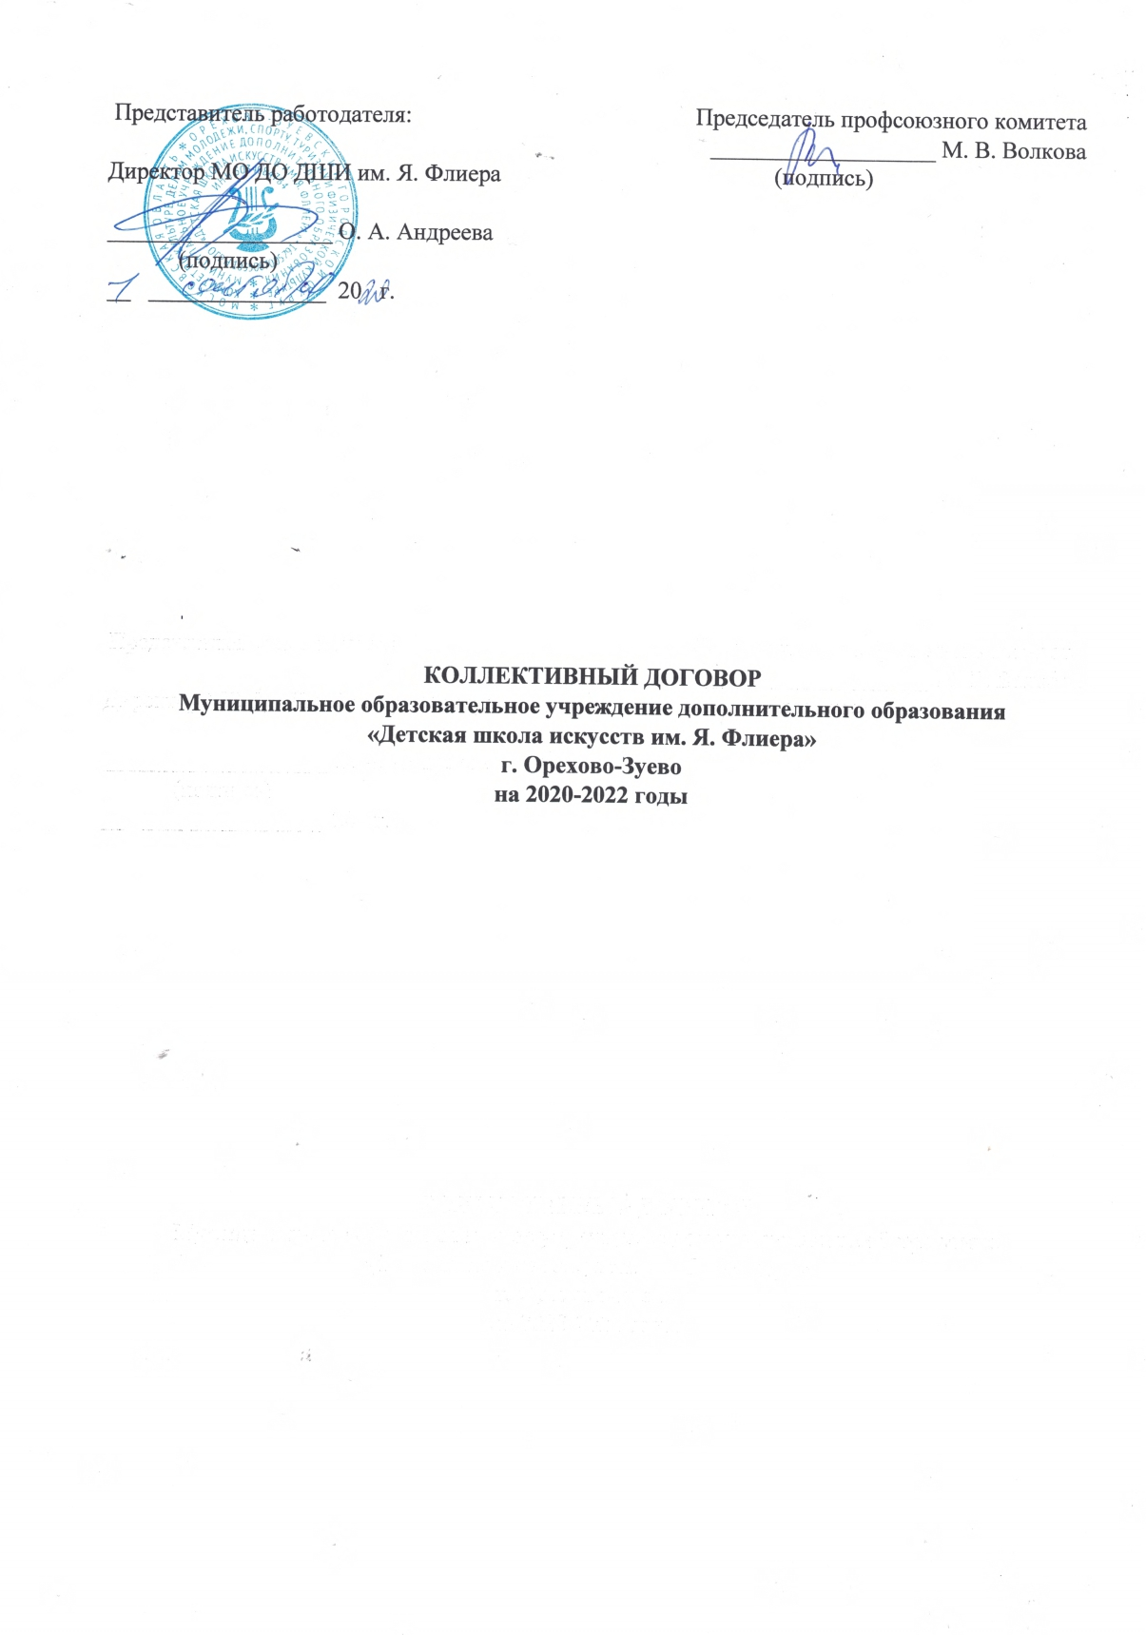
РАЗДЕЛ 1
ОБЩИЕ ПОЛОЖЕНИЯ.
Настоящий коллективный договор (далее – Договор) является правовым актом, регулирующим социально-трудовые отношения в муниципальном образовательном учреждении дополнительного образования «Детской школы искусств им. Я. Флиера» г. Орехово-Зуево и устанавливающим взаимные обязательства между работниками и работодателем в лице их представителей.

1.1. Сторонами коллективного Договора являются:
Работодатель муниципального образовательного учреждения дополнительного образования «Детской школы искусств им. Я. Флиера» г. Орехово-Зуево в лице директора Андреевой Ольги Алексеевны.
Работники – в лице первичной профсоюзной организации, председатель профсоюзного комитета Волкова Марина Викторовна.
1.2. Предмет договора:
Предметом настоящего договора являются взаимные обязательства Сторон по вопросам условий труда, в том числе оплаты труда, занятости, переобучения, условий высвобождения работников, продолжительности рабочего времени и времени отдыха, улучшения условий и охраны труда, социальных гарантий и другим вопросам, определенным сторонами.

1.3. В настоящем коллективном договоре также воспроизводятся основные положения законодательства о труде, имеющие наибольшее значение для работников.
1.4. Действие настоящего коллективного договора распространяется на всех работников организации.
1.5. Настоящий коллективный договор разработан на основе:

- Соблюдения норм действующего законодательства в области трудовых отношений.
- Соблюдения норм и обязательств, предусмотренных в трехстороннем соглашении между объединением работодателей, объединением профсоюзов и администрацией муниципального образования город Орехово-Зуево, а также в отраслевом тарифном соглашении между объединением профсоюзов и объединением работодателей отрасли.
- Реальности обеспечения и выполнения принятых обязательств.

1.6. Общие обязательства работодателя и представителя работников:

- Работодатель признает профсоюзный комитет единственным представителем работников, поскольку он уполномочен общим собранием работников представлять их интересы в области труда и связанных с трудом иных социально-экономических отношений.

- В случае пересмотра норм законодательства, иных нормативных актов, улучшающих положение работников по сравнению с настоящим коллективным договором, действуют нормы этих актов.

- В период действия коллективного договора, в случае его выполнения Работодателем, профсоюзный комитет содействует Работодателю в урегулировании конфликтов, возникающих из-за требований, выходящих за рамки согласованных норм.

- Контроль за исполнением коллективного договора осуществляется двусторонней комиссией, проводившей переговоры по его заключению, и сторонами самостоятельно, в объеме их компетенции, а также органами по труду.

- Работники предоставляют право председателю профсоюзного комитета договариваться с Работодателем о внесении в коллективный договор изменений и дополнений в порядке, действующем для его заключения.

- Коллективный договор заключен на 3 года, вступает в силу со дня его подписания и действует в течение периода, на который заключен.

- Стороны приступают к разработке и заключению нового коллективного договора за три месяца до окончания срока действия настоящего коллективного договора.

РАЗДЕЛ 2
ОПЛАТА ТРУДА. ГАРАНТИИ И КОМПЕНСАЦИИ

Работодатель обязуется:
  - Заработную плату выплачивать 2 раза в месяц в сроки: 10; 25 числа
  - Ежемесячно выдавать расчетные листы с указанием начисленной суммы заработка и произведенных из нее удержаний.
  - Производить доплату к тарифным ставкам (окладам) в размерах, определенных Положении о распределении выплат стимулирующего и компенсационного характера, утвержденые Комитетом по культуре, делам молодежи, спорту, туризму и физической культуре.
  - При совмещении профессий, выполнении обязанностей временно отсутствующего работника без освобождения от основной работы, увеличения объема работы размер доплат устанавливается по соглашению сторон, с учетом содержания и объема дополнительной работы (ст. 151 ТК РФ).
РАЗДЕЛ 3
ТРУДОВЫЕ ОТНОШЕНИЯ И
ОБЕСПЕЧЕНИЕ ЗАНЯТОСТИ

- Стороны исходят из того, что трудовые отношения работников организации МОУДО ДШИ им. Я. Флиера регулируются Трудовым кодексом РФ и настоящим коллективным договором.
  - При приеме на работу до подписания трудового договора работодатель обязуется ознакомить вновь поступающего работника под роспись:
      - с коллективным договором;
      - с условиями оплаты труда;
      - с состоянием условий и охраны труда на рабочем месте; • с положенными льготами и компенсациями;
      - правилами внутреннего трудового распорядка.
  - Условия трудового договора не могут ухудшать положение работников по сравнению с действующим трудовым законодательством, настоящим коллективным договором.
  - Работодатель и работники обязуются выполнять условия заключенного трудового договора. В связи с этим Работодатель не вправе требовать от работников выполнения работы, не обусловленной трудовым договором.
  - Все вопросы, связанные с изменением структуры организации, ее реорганизацией, а также сокращением численности штатов, рассматриваются предварительно с участием профсоюзного комитета.
  - Работодатель обязуется заблаговременно, но не позднее, чем за три месяца, предоставлять представителю работников информацию о предстоящем высвобождении работников.
  - Стороны договорились, что помимо лиц, указанных в ст. 179 ТК РФ, преимущественное право на оставление на работе при сокращении численности штата имеют лица:
      - пред пенсионного возраста (два года до пенсии);
      - проработавшие на предприятии свыше 10 лет;

      - одинокие матери, имеющие детей до 16-летнего возраста;

      - отцы, воспитывающие детей до 16-летнего возраста без матери; • работники, получившие производственную травму, профзаболевание в организации.
  - Работодатель обязуется:

▪ Лица, уволенные с работы по сокращению штатов, имеют преимущественное право на возвращение в организацию и занятие открывшихся вакансий, при прочих равных условиях, ст.3 ТК РФ.

• Работникам, направленным на обучение Работодателем или поступившим самостоятельно в образовательные учреждения, Работодатель предоставляет дополнительные отпуска с сохранением среднего заработка в случаях и размерах, предусмотренных Трудовым кодексом РФ.

РАЗДЕЛ 4
СОЦИАЛЬНЫЕ ГАРАНТИИ, НЕПОСРЕДСТВЕННО
СВЯЗАННЫЕ С ТРУДОВЫМИ ОТНОШЕНИЯМИ

Работодатель:

  - Гарантирует работникам организации условия труда, обеспечивающие исполнение ими должностных обязанностей.
  - Утверждает график ежегодных отпусков за две недели до наступления календарного года с учетом мнения профсоюзного комитета и извещает работника под роспись за 2 недели о времени начала отпуска.
  - Предоставляет работникам без сохранения заработной платы отпуск с учетом мнения профсоюзного комитета:

а) продолжительностью до 5 календарных дней:
      - в случае свадьбы работника или родителям, дети которых вступают в брак; • в случае смерти близких родственников; • в случае стихийных бедствий. Б) продолжительностью 1 день:
      - женщинам в первый день учебного года, имеющим детей 1-5 классов.
      - в случае переезда на новое место жительства

в) продолжительностью 2 дня:

      - в случае проводов детей в армию
  - Работникам, имеющим детей-инвалидов, предоставляется четыре дополнительных оплачиваемых выходных дня в месяц в соответствии со ст. 262 Трудового кодекса РФ. Оплата каждого дополнительного выходного дня производится в размере дневного заработка из средств Фонда социального страхования РФ.
  - Премировать на сумму не менее 1000 рублей.
  - Производить ежемесячные компенсационные выплаты матерям, находящимся в отпуске по уходу за ребенком до достижения им 3-летнего возраста за счет средств организации, направляемых на оплату труда в соответствии с Постановлением Правительства РФ.
  - Профсоюзный комитет обязуется:
      - В случае рождения ребенка или бракосочетания работника организации выделять средства для поздравления в сумме 1000 руб.
      - Выделять из средств профсоюзного комитета денежные средства для проведения праздников для работников и их детей, организовывать и проводить их.
      - В случае смерти работника организации оказывать материальную помощь семье в пределах имеющихся средств.

РАЗДЕЛ 5
УСЛОВИЯ РАБОТЫ.
ОХРАНА И БЕЗОПАСНОСТЬ ТРУДА.

  - Работодатель в соответствии с действующим законодательством и нормативными актами по охране труда обязуется:
  - Выполнить в установленные сроки комплекс организационных и технических мероприятий, предусмотренных соглашением по охране труда, согласно приложению № 3.
  - Обеспечить проведение инструктажа по охране труда.
  - Организовать в установленные сроки проведение медицинского осмотра работников, обязанных проходить периодический медицинский осмотр, в соответствии с перечнем профессий и должностей согласно приложению № 6.Заключать договор с Фондом социального страхования Российской Федерации.
Работники обязаны:
      - соблюдать нормы, правила и инструкции по охране труда;
      - правильно применять коллективные и индивидуальные средства защиты;
      - проходить предварительные и периодические медицинские осмотры;
      - немедленно сообщать непосредственному руководителю о любом несчастном
случае, а также о ситуации, создающей угрозу жизни и здоровью людей.

РАЗДЕЛ 6
РАБОЧЕЕ ВРЕМЯ
6.1. Для работников устанавливается:
- 6 дневная рабочая неделя с 1 выходным днем.
  - Конкретная продолжительность ежедневной работы (смены), время начала и окончания работы, перерывов в работе, чередование рабочих и нерабочих дней устанавливаются правилами внутреннего трудового распорядка и графиками сменности – (при наличии сменной работы), утверждаемыми работодателем с учетом мнения профсоюзного комитета.
  - Привлечение работника к работе в выходные и праздничные дни допускается с его письменного согласия, по письменному распоряжению руководителя организации, и с соблюдением требований ст.113 ТК РФ.
  - Для сторожей, уборщиков служебных помещений, вахтеров устанавливается график сменности.
  - Продолжительность рабочего времени за учетный период не должна превышать нормального числа рабочих часов и не превышать 12 часов в сутки в течение 2 дней подряд.

РАЗДЕЛ 7
ГАРАНТИИ ПРОФСОЮЗНОЙ ОРГАНИЗАЦИИ

  - Права профкома и гарантии его деятельности определяются законодательством и настоящим коллективным договором.
  - Для создания условий нормальной деятельности профсоюзного комитета работодатель обязуется:
  - Предоставлять профкому необходимую информацию в целях участия его в принятии решений по социально-трудовым вопросам.

  - При наличии письменных заявлений работников взимать и ежемесячно бесплатно перечислять на счет профсоюза членские профсоюзные взносы из заработной платы работников.
  - Не увольнять по инициативе администрации работников, входящих в состав профсоюзных органов, без предварительного согласия профкома.
  - Предусмотреть надбавки профсоюзному активу, не освобожденному от основной работы, за исполнения общественных обязанностей.
  - Предоставлять профкому право проведения собраний членов профсоюза в рабочее время, но не ранее, чем за час до окончания первой смены. Выделять для этой цели актовый зал в согласованные с Работодателем сроки.
  - На время краткосрочной профсоюзной учебы профсоюзные работники освобождаются от работы с сохранением среднего заработка в соответствии с планом и сроками учебы. Профсоюзный комитет обязуется:
  - Осуществлять контроль за правильностью использования средств социального страхования и путевок на лечение и отдых.
  - Представлять интересы членов профсоюза по вопросам социально-трудовых прав в комиссии по трудовым спросам, районном суде, органах местного самоуправления.
  - Разъяснять работникам Положения коллективного договора, содействовать реализации их социально-трудовых прав.
  - Запрашивать и получать информацию о ходе выполнения коллективного договора у
работодателя.

РАЗДЕЛ 8.
ЗАКЛЮЧИТЕЛЬНЫЕ ПОЛОЖЕНИЯ.

  - Изменения и дополнения в коллективный договор в течение срока его действия производятся только по взаимному согласию сторон в порядке, установленном Трудовым кодексом РФ.
  - В течение трех месяцев до окончания срока действия прежнего коллективного договора, любая из сторон направляет другой стороне письменное уведомление о начале переговоров по заключению нового коллективного договора.
  - Коллективный договор сохраняет свое действие в случае изменения наименования организации.
  - В случае реорганизации, договор сохраняет свое действие на период реорганизации, затем может быть пересмотрен по инициативе представителей работников или работодателя.
  - При смене собственника имущества организации действие коллективного договора сохраняется в течение 3-х месяцев. В этот период стороны должны начать переговоры о заключении нового коллективного договора или сохранении, изменении или дополнении действующего.
  - При ликвидации организации в порядке и на условиях, установленных законодательством, коллективный договор действует в течение всего срока ликвидации.
  - Контроль за выполнением данного коллективного договора осуществляется представителями сторон, а также соответствующими органами по труду.

  - Один раз в год стороны отчитываются о выполнении коллективного договора на общем собрании работников организации.
  - За неисполнение мероприятий коллективного договора администрация несет ответственность в соответствии с законодательством.
  - Стороны пришли к соглашению, что текст коллективного договора должен быть размножен в 2 экземплярах в целях беспрепятственного ознакомления с его текстом работников организации.

